2021年专升本报名常见问题及解答手册（学生版）
网上填报与支付 2
所需携带材料list（应届生） 3
所需携带材料list（往届生） 4
防疫要求 5
资格审查与信息采集 6
1. 身份证原件是否必须需要？ 6
2. 资格审查与信息采集的具体流程？ 6
3. 如何进行信息采集？ 7
4. 信息采集时需要注意什么？ 7
5. 手指指纹无法采集怎么办？ 7
《大连市2021年职业教育对口升学招生考试健康状况和旅居轨迹监测记录》 8

网上填报与支付
1.报名入口：“高职升学考生入口”。
2.报名点：大连市 大连市高新园区 （21021612）大连职业技术学院。
(以上两项选择错误将无法在学校进行资格审查和信息采集)
3.毕业类别：高职。
4.毕业专业：
应届生以当年录取通知书为准，往届生以毕业证书为准，写全称。
5.毕业时间：应届生：20210701；
往届生:以毕业证书上的毕业时间为准。
往届生举例：往届考生毕业证书右下角（红色框内）时间为毕业时间，请考生严格按照考生本人毕业证书内容填写否则无法通过资格审查。
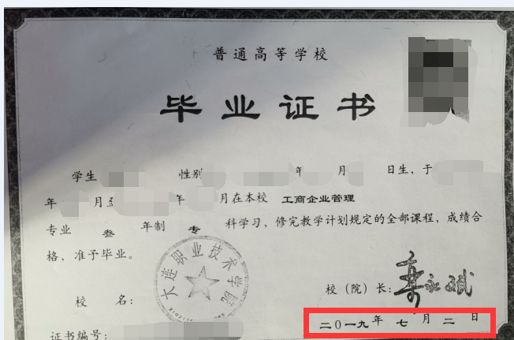
6.考生思想品德考核：合格。
7.本人简历（从最后学历起）：
（1）先写大连职业技术学院；后写毕业高中；
（2）退役军人按照入学和入伍的时间先后顺序来写。
（3）证明人：导员或班任姓名
未成功缴费的考生将无法参加资格审查和信息采集 。

所需携带材料list（应届生）
符合报名条件的考生在完成网报信息并进行网上缴费后，应届考生本人需要于资格审查和信息采集当天携带以下材料：
- 本人学生证原件；
- 身份证原件；
- 填写完整的《大连市2021年职业教育对口升学招生考试健康状况和旅居轨迹监测记录》。

特殊情况人员还需携带以下证件原件和复印件：
- 退伍军人：入伍通知书，退役士兵证和《辽宁省退役大学生
士兵资格审查登记表》；
- 身份证丢失的学生：临时身份证原件或者护照；
- 学生证丢失的学生：考试证；
- 休学与复学的学生：学校出具的休学与复学文件、身份证复
印件；
- 降级的学生：降级材料、身份证复印件；
- 改名的学生：公安局出具的证明。

所需携带材料list（往届生）
符合报名条件的考生在完成网报信息并进行网上缴费后，往届考生本人需要于资格审查和信息采集当天携带以下材料：
- 毕业证原件及复印件；
- 身份证原件；
- 填写完整的《大连市2021年职业教育对口升学招生考试健康状况和旅居轨迹监测记录》。

特殊情况人员需携带以下证件原件和复印件：
- 退伍军人：教育部学历证书电子注册备案表（即学信网学历信
息提供的在线验证报告）、入伍通知书，退役士兵证；
- 身份证丢失的学生：临时身份证原件或者护照；
- 学生证丢失的学生：考试证；
- 休学与复学的学生：学校出具的休学与复学文件、身份证复
印件；
- 降级的学生：降级材料、身份证复印件；
- 改名的学生：公安局出具的证明。

防疫要求
按照辽宁省和我校相关防疫要求，资格审查当日学生需满足以下条件方可入校进校：
1.资格审查日当天考生需携带填写完整的《大连市2021年职业教育对口升学招生考试健康状况和旅居轨迹监测记录》。
2.国务院行程码要求为绿码。若行程码非绿码，考生须提供7天内新冠病毒核酸检测阴性证明。
3.资格审查日当天体温正常。体温不高于37.3度。

资格审查与信息采集
- 身份证原件是否必须需要？
身份证原件必带。专升本信息采集需要进行人脸对比和指纹采集，身份证是必须的。身份证丢失的考生可携带临时身份证原件或护照原件代替。

- 资格审查与信息采集的具体流程？
第一步：取号排队。资格审查当天，考生在招生办一楼找工作人员领取号码，等待叫号，按照号码顺序排队进行资格审查。
第二步：资格审查。考生提供以下材料给审查老师。应届考生：学生证、身份证原件和《大连市2021年职业教育对口升学招生考试健康状况和旅居轨迹监测记录》；往届考生：毕业证、身份证原件和复印件以及《大连市2021年职业教育对口升学招生考试健康状况和旅居轨迹监测记录》。特殊人员：根据所需材料list查看所需要材料。
第三步：信息采集。
第四步：确认报名信息。
完成信息采集后由负责老师打印两份报名表，学生须逐项核对无误后签字并上交给负责老师（两份都要核对、签字并上交），考生可拍照留存。
提示：以上步骤无法跳跃进行，请考生按照步骤依次进行。

3.如何进行信息采集？
信息采集分为人脸对比和指纹采集两个环节，请学生根据现场老师要求将身份证放在机器指定位置目视摄像头前方，等待语音提示进行信息采集。
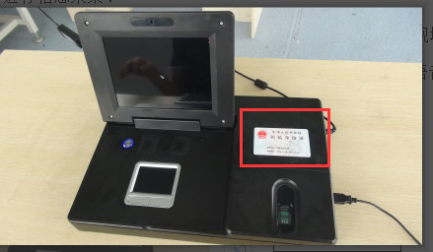
身份证摆放位置

4.信息采集时需要注意什么？
（1）人脸对比环节：进入人脸比对环节前，请考生取下眼镜、口罩、帽子等遮挡物，长发者应将头发扎起露出两耳，不得佩带耳环、发箍和围脖等物品。
（2）指纹采集：指纹采集时保持手指水平，指肚轻轻的按压在指纹头上，同时需要确保手指接触到指纹头四周的白色金属片的任意一侧。
提示：请考生务必谨记自己所采集的是哪根手指。

5.手指指纹无法采集怎么办？
对于手指残疾、严重脱皮、指纹纹路太浅等无法采集手指指纹的考生，可由现场的老师检查后，选择其他手指进行指纹采集。

《大连市2021年职业教育对口升学招生考试健康状况和旅居轨迹监测记录》
- 考生号：不填；
- 身份:考生；
- 考生报名点名称、工作人员派出单位名称：大连职业技术学院
注意：本表签字部分需要手写，打印无效。
